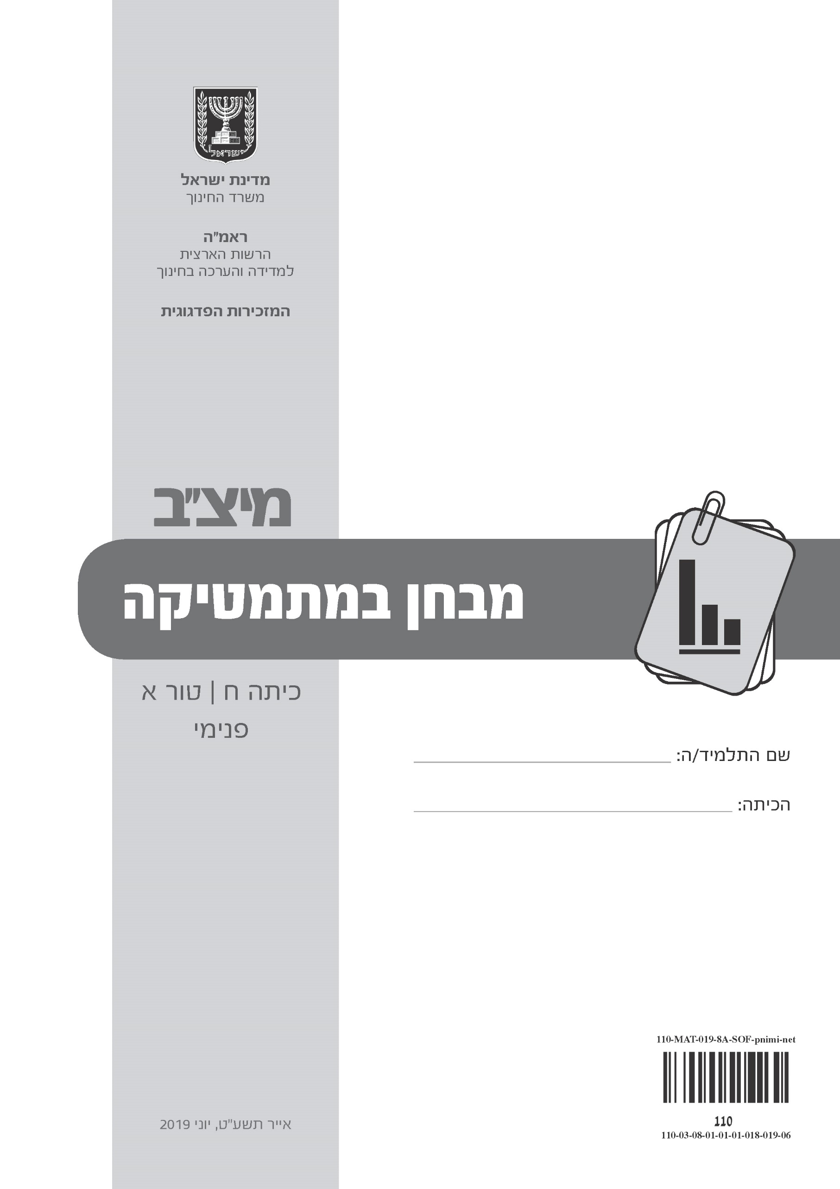


לפניכם מבחן במתמטיקה

פתרו את כל התרגילים שבמבחן והשיבו על כל השאלות ברצינות רבה ובתשומת לב.
תוכלו להיעזר במחשבון ובסרגל.
שימו לב שהסרטוטים במבחן מוקטנים.
אם תתבקשו לבחור תשובה נכונה אחת מבין כמה תשובות, סמנו × ליד התשובה שבחרתם.
לרשותכם 90 דקות, אך אם תזדקקו לזמן נוסף, בקשו מהמורה.
בסוף המבחן מצורפים דפים לטיוטה (דפים אלה לא ייבדקו).

בהצלחה!
בטבלה שלפניכם מוצגות הטמפרטורות שנמדדו באילת באחד מימי החורף בבוקר, בצוהריים ובערב.
1.
הטמפרטורה בבוקר | הטמפרטורה בצוהריים | הטמפרטורה בערב
20°C | 26°C | 14°C

מה היה ממוצע הטמפרטורות של שלוש המדידות?

תשובה: °C .

פִּתרו את המשוואה שלפניכם. 7x = 3x + 24
2.

תשובה: x =

אופניים שמחירם 600 ש"ח התייקרו ב- 10% .
3.
מהו מחיר האופניים לאחר ההתייקרות?

תשובה: ש"ח

לפניכם סרטוט של המלבן ABCD.
4.
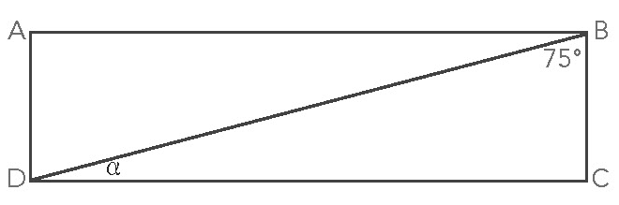
מהו הגודל של הזווית α?

תשובה: ° α =

בשקית יש בלונים בחמישה צבעים.
5.
בטבלה שלפניכם מוצגת התפלגות הצבעים של הבלונים.
הצבע | מספר הבלונים
אדום | 3
ירוק | 5
לבן | 4
כחול | 7
שחור | 1

מהי ההסתברות להוציא באקראי מהשקית בלון לבן?

תשובה: .

איזו מהפונקציות שלפניכם היא יורדת וגם עוברת דרך הנקודה (0 , 3)?
6.
1 y = 6x + 3
2 y = 6x – 3
3 y = – 6x + 3
4 y = – 6x – 3
במשחק כדורסל שקיימה קבוצת "האלופות" קלעו לסל חמש שחקניות.
7.
בטבלה שלפניכם מוצג מספר הנקודות של כל אחת מהשחקניות.
שם השחקנית | מספר הנקודות
מיכל | 15
טלי | 10
תמר | 20
דנה | 10
נועה | 5

מאמנת הקבוצה רוצה להציג את הנתונים בדיאגרמת עוגה שתתאר את חלוקת הנקודות בין חמש השחקניות במשחק זה.
בדיאגרמת העוגה שלפניכם 12 גזרות שוות.
צִבעו בה את החלק המתאים למספר הנקודות שקלעה מיכל.
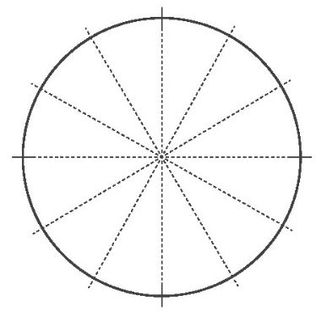

באיזה משולש מהמשולשים שלפניכם הקטע AB הוא תיכון?
8.

במרכז הקהילתי ״תקווה״ מתקיים חוג מחשבים.
9.
30% מבין התלמידים המשתתפים בחוג הם בנים.
מהו היחס בין מספר הבנים למספר הבנות בחוג המחשבים?
1 7 : 10
2 3 : 7
3 1 : 7
4 1 : 3

המשולשים TEV ו-KDM בסרטוטים שלפניכם הם שווי-שוקיים.
10.
האם שני המשולשים דומים?
1 כן
2 לא

כִּתבו את דרך הפתרון, ונַמקו את תשובתכם.

פִּתרו את המשוואות שלפניכם.
11.
הַציגו את דרך הפתרון.

א. 9x – 4(2x – 5) = 7(x – 1)

תשובה: x =

ב.

תשובה: x =
בחנות ״פוטו נוף״ מדפיסים תמונות. המחיר של תמונה נקבע לפי השטח שלה.
12.
מחיר הדפסה של תמונה ריבועית, שאורך הצלע שלה 10 ס״מ, הוא 3 ש״ח.
אלעד רוצה להדפיס תמונה ריבועית, שאורך הצלע שלה 20 ס״מ. הוא הציע לשלם על כך 6 ש״ח.
המוכרת בחנות דרשה סכום של 11 ש״ח וטענה שמחיר זה הוא לאחר הנחה.

מי צודק?
1 אלעד
2 המוכרת

נַמקו את תשובתכם.

בסרטוט שלפניכם מסורטטים גרפים של שתי הפונקציות הקוויות f ו-g.
13.
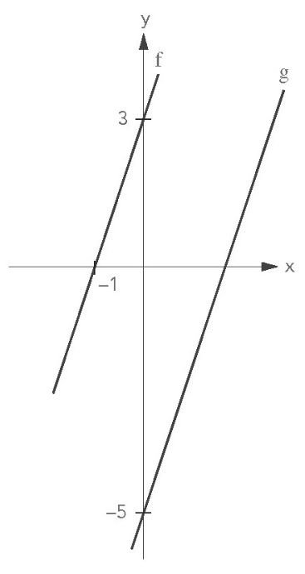
שני הגרפים מקבילים.

א. מהו השיפוע של הישר f?

תשובה: .

ב. מהי משוואת הישר g?

תשובה: g(x) =

דנית קנתה ליום המשפחה 6 חטיפי תמרים ו- 8 חטיפי חלבה.
14.
המחיר של חטיף תמרים יקר ב- 2.5 ש״ח מהמחיר של חטיף חלבה.
דנית שילמה על החטיפים 106 ש״ח.
מהו המחיר של חטיף חלבה?
הַציגו את דרך הפתרון.

תשובה: ש"ח
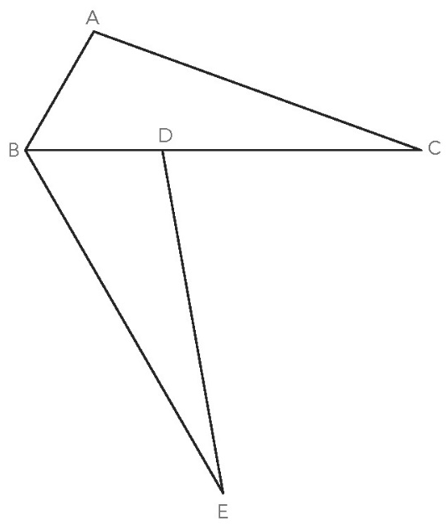
לפניכם סרטוט של שני משולשים.
15.
נתון:
BC הוא חוצה הזווית ABE.
C = E
BC = BE

א. הוכיחו:
ΔABC ≅ ΔDBE

ב. נתון גם: ABE = 120°
EDC = 80°

מהו גודל הזווית C?

תשובה: ° C =

פִּתרו את מערכת המשוואות שלפניכם.
16.
הַציגו את דרך הפתרון.

תשובה: y = , x =

א. בר יצא מנתניה לאימון רכיבה על אופניים.
17.
הגרף שלפניכם מתאר את הרכיבה של בר.
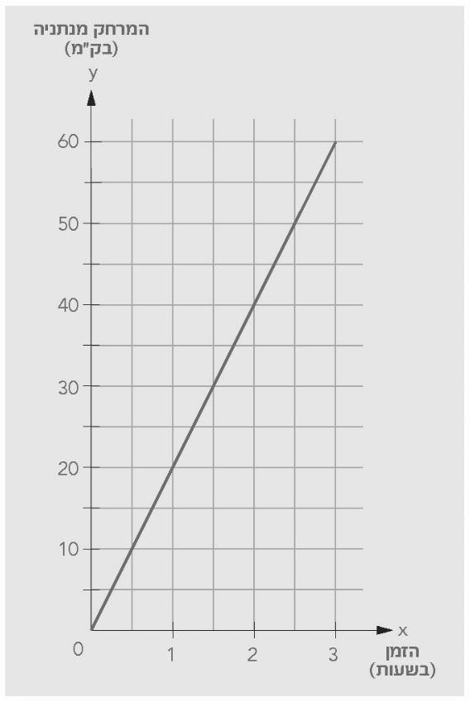

מה הייתה מהירות הרכיבה של בר בקמ״ש?
1 50 קמ"ש
2 30 קמ"ש
3 20 קמ"ש
4 10 קמ"ש

ב. נוגה יצאה מנתניה לאימון ריצה. היא רצה במהירות הקטנה ב- 50% ממהירות הרכיבה של בר.
סַרטטו במערכת הצירים שבסעיף א את הגרף המתאר את הריצה של נוגה.
נתון האי-שוויון –6x – 5 > 7
18.
א. פִּתרו את האי-שוויון.
הַציגו את דרך הפתרון.

תשובה: .

ב. סַרטטו את הפתרון של האי-שוויון שקיבלתם בסעיף א על ציר המספרים שלפניכם.

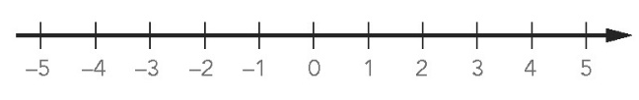

מועדון הכושר "קו הבריאות" מציע שתי אפשרויות לתשלום דמי כניסה לשנה.
19.
אפשרות א
תשלום שנתי חד-פעמי בסך 700 ש"ח, ועוד תשלום של 12 ש"ח בכל כניסה למועדון הכושר.
אפשרות ב
תשלום של 40 ש"ח בכל כניסה למועדון הכושר.

א. כִּתבו פונקציה לכל אחת מהאפשרויות, המתארת את התשלום למועדון הכושר
בש"ח (y) כפונקציה של מספר הכניסות (x) בשנה.
תשובה: אפשרות א: y =
אפשרות ב: y =

ב. כמה כניסות נדרשות כדי שהתשלום השנתי לפי אפשרות א יהיה שווה
לתשלום השנתי לפי אפשרות ב?
הַציגו את דרך הפתרון.

תשובה: כניסות

לפניכם סרטוט של תמרור "אין כניסה", שצורתו עיגול ובתוכו מלבן.
20.
שטח התמרור כולו הוא 900π סמ"ר.
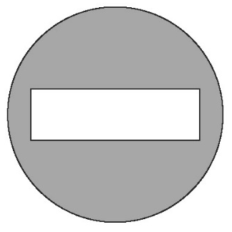
א. שטח החלק הצבוע באפור הוא 700π סמ"ר.
מהו היחס בין שטח המלבן ובין שטח התמרור כולו?
כִּתבו את תשובתכם כיחס מצומצם.

תשובה: .

ב. מהו אורכו של רדיוס העיגול?
1 30 ס"מ
r מייצג רדיוס של מעגל.
נוסחאות:
היקף מעגל: 2πr
שטח עיגול: πr²
2 90 ס"מ
3 300 ס"מ
4 450 ס"מ

במערכת הצירים שלפניכם מסורטטים המשולשים ADC ו-ABC.
21.
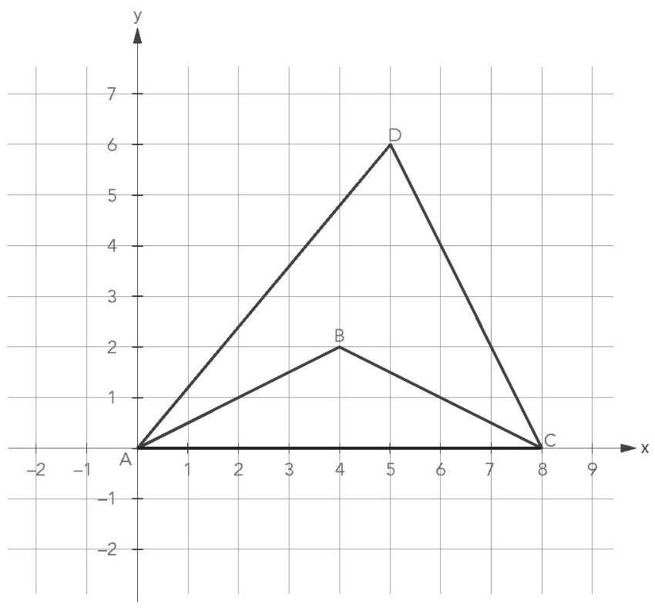
על פי הנתונים שבסרטוט ענו על הסעיפים שלפניכם.
א. פי כמה גדול שטח המשולש ADC משטח המשולש ABC?

תשובה: פי .

הַסבירו את תשובתכם במילים או בעזרת חישוב.

ב. נתונה הפונקציה הקווית .
איזו צלע נמצאת על גרף הפונקציה הקווית הנתונה?
1 BC
2 DC
3 AB
4 AD

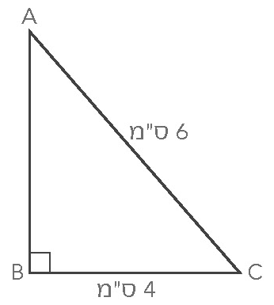
לפניכם משולש ישר-זווית ABC.
22.
האם המשולש שווה-שוקיים?
1 כן
2 לא

נַמקו את תשובתכם בעזרת חישוב.

לפניכם הריבוע ABCD.
23.
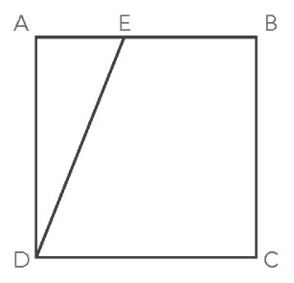
האורך של צלע הריבוע הוא 20 ס"מ.
הנקודה E נמצאת על הצלע AB, כך ששטח המשולש ADE הוא 80 סמ"ר.

א. מהו האחוז של שטח המשולש ADE מתוך שטח הריבוע ABCD?
הַציגו את דרך הפתרון.

תשובה: % .

ב. מהו אורך הקטע AE בס"מ?
הַציגו את דרך הפתרון.

תשובה: ס"מ AE =

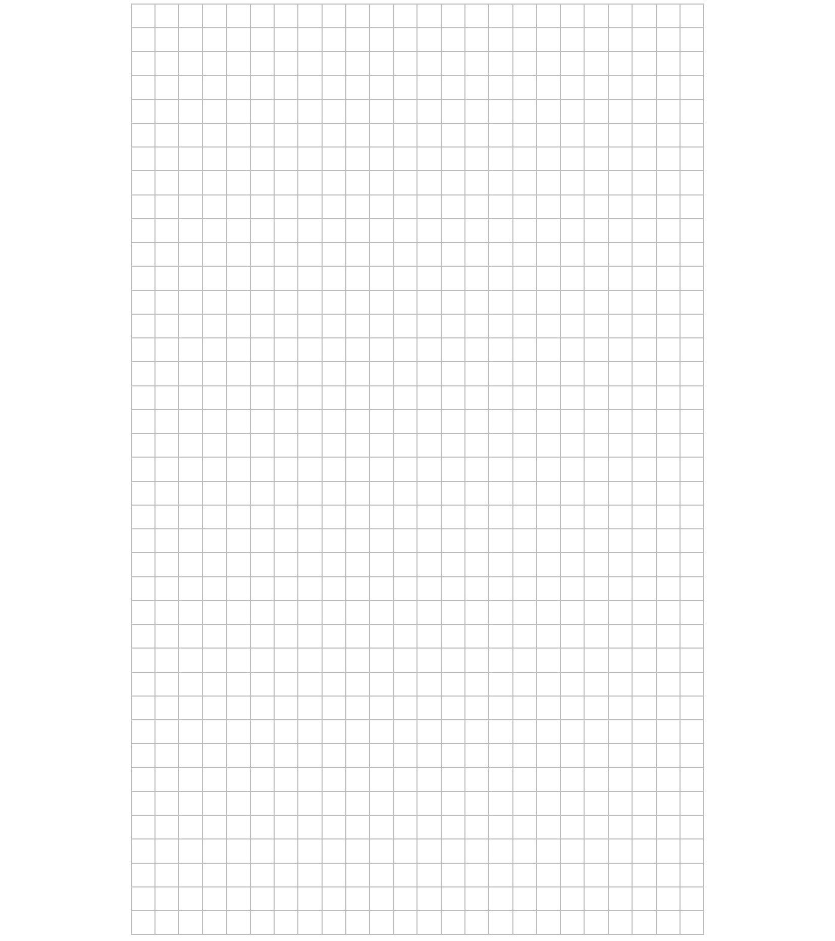
טיוטה

טיוטה

-
